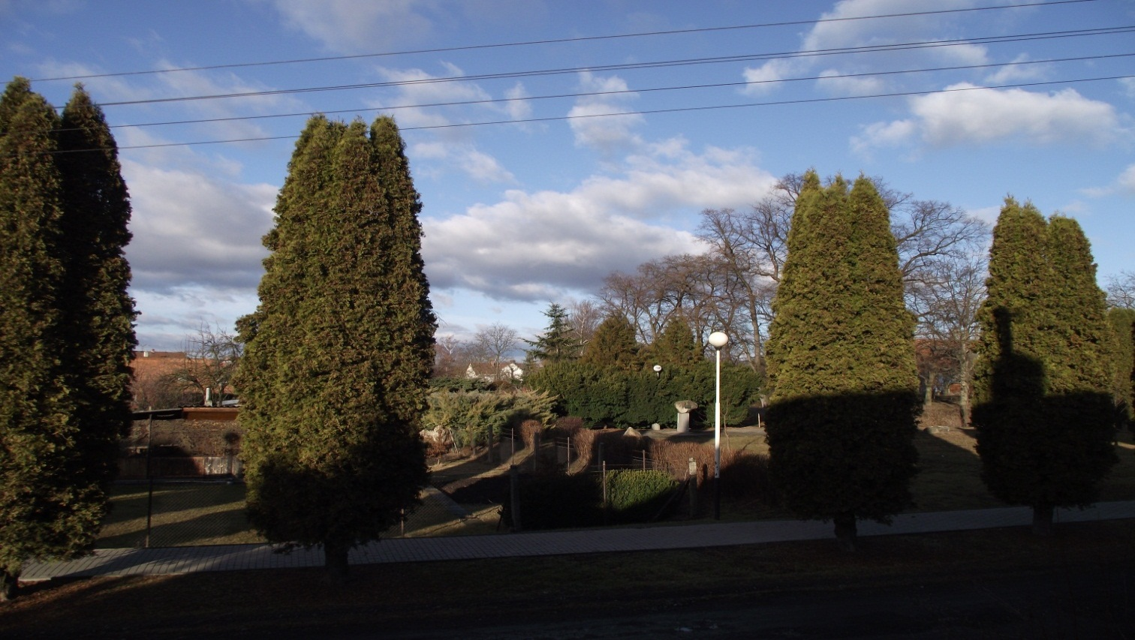

**ZPRAVODAJ OBCE**

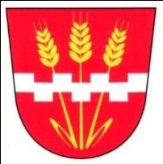

**MĚROVICE NAD HANOU**

Číslo 5 duben 2012 15,- Kč

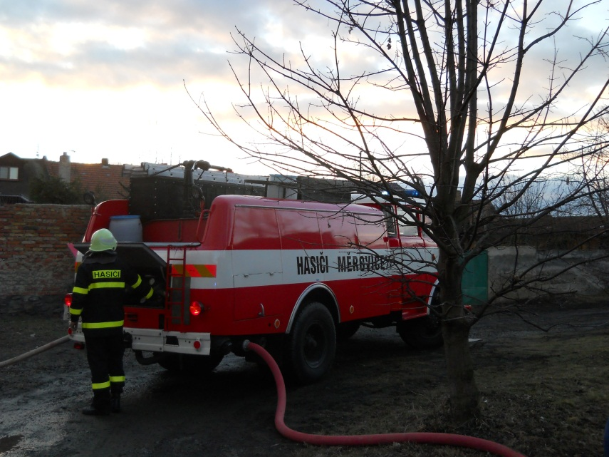

Vážení čtenáři,

do rukou se Vám dostává již páté číslo zpravodaje naší obce. Je neuvěřitelné, jak čas rychle ubíhá, ale my doufáme, že si najdete chvilku a přečtete si, co nového se v obci událo.

Jako v každém předcházejícím čísle je představena činnost obecních spolků, informace z jednání rady   
a zastupitelstva obce, informace pro občany, pořádané kulturní akce v okolí Měrovic a anketa.

Dozvíte se, jak děti prožívaly začátek roku ve školách.

Novinkou tohoto čísla je rubrika obecní knihovny   
a rubrika cestopisů, která nám umožní nahlédnout do jiných koutů země.

Podruhé se také objevuje článek spjatý s historií Měrovic, konkrétně s koncem druhé světové války.

*Přejeme Vám příjemné čtení   
a děkujeme za Vaši přízeň!*

*Redakční rada*

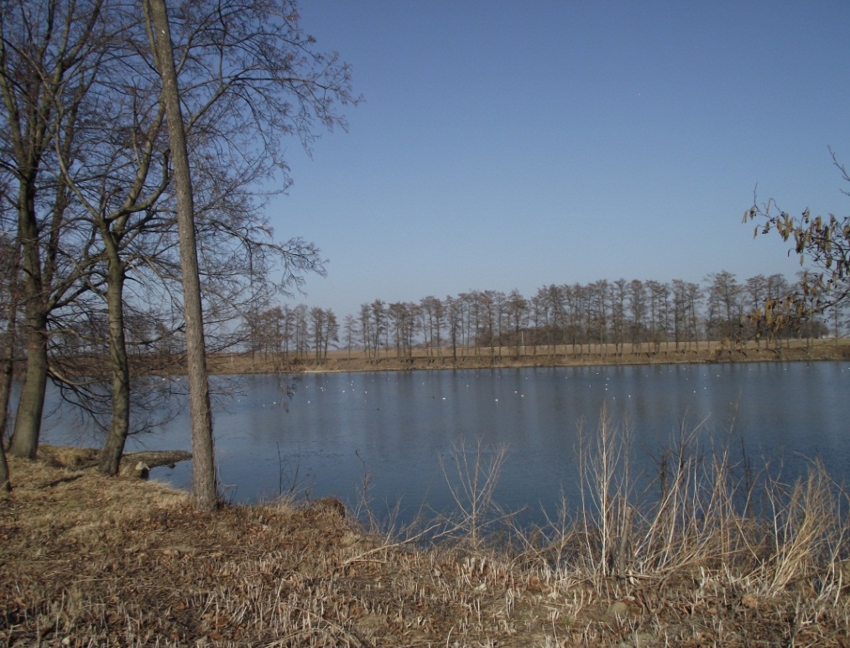

**Informace pro občany**

**BIOLOGICKY ROZLOŽITELNÝ ODPAD**

V minulém roce se osvědčila služba odvozu biologicky rozložitelného odpadu, proto v měsíci dubnu bude opět zahájen jeho svoz. Tento odpad bude vyvážen dvakrát týdně a počet kontejnerů zůstane stejný. Do nádob je možné ukládat: trávu, listí, zbytky rostlin, větve do délky 30 cm, zbytky ovoce a zeleniny.

**Do bioodpadu nepatří**: zbytky jídel, uhynulá zvěř, zvířecí exkrementy, kamení, sklo a další komunální odpad.

**OBJEMNÝ ODPAD**

Na dvoře Obecního úřadu bude opět provozován kontejner na objemný odpad. Do tohoto kontejneru je možné ukládat veškerý objemný odpad, který nevleze do popelnic. Můžete zde uložit: koberce, křesla, nábytek aj. Kontejner není určen na stavební odpad.

**BEZPLATNÁ PRÁVNÍ PORADNA V OLOMOUCI NABÍZÍ**

Bezplatná právní poradna v Olomouci nabízí pomoc s oddlužením domácnostem a nově i podnikatelů.

S pomocí zákon č. 182/2006 Sb., o úpadku a způsobech jeho řešení jsme schopni klientům rychle   
a pružně pomoci s exekucemi, exekutory a narůstajícími dluhy.

Rady a pokyny poskytujeme zdarma!

V případě "služby na klíč", zaplatíte za kompletní přípravu, podání návrhu na oddlužení a dohled nad schvalovacím procesem do fáze schválení oddlužení od 3.000 do 5.000 Kč. (kompletní žádost   
o oddlužení obsahuje cca 60 stran A4 včetně všech příloh a to vše ve 2 vydáních)

**Adresa:**

Právní poradna Olomouc, ul. Litovelská 15, Olomouc, otevřeno: Po - Pá 9.00 - 15.00 hod., tel. 734 203 810

*Lenka Hošková*

**Z jednání Rady obce Měrovice nad Hanou**

**Rada obce Měrovice nad Hanou se na 16. zasedání konaném 25. 1. 2012 zabývala mimo jiné těmito záležitostmi a přijala následující usnesení:**

Rada obce projednala a doporučila ZO schválit:

- žádost o finanční příspěvek pro TJ Haná Měrovice nad Hanou ve výši 60 000 Kč + 20 000 Kč,

-žádost o finanční příspěvek pro MS Měrovice nad Hanou ve výši 30 000 Kč,

- žádost o finanční příspěvek pro SDH Měrovice nad Hanou ve výši 30 000 Kč,

- žádost o finanční příspěvek pro ŘF Měrovice nad Hanou ve výši 40 000 Kč.

Rada obce projednala a pověřila starostu obce:

- uzavřením smlouvy mezi f. vanGansewinkel   
a obcí Měrovice nad Hanou o poskytnutí služeb při nakládání s odpady

Rada obce projednala a doporučila ZO schválit:

- podání žádosti o dotaci na pořízení požární techniky, v případě neudělení dotace tuto techniku nepořizovat,

- poplatek za odvoz odpadu ponechat ve výši   
500 Kč/měsíc,

- poplatek za stočné navýšit na 600 Kč/měsíc,

- příspěvek pro knihovnu Kojetín ve výši   
20 000 Kč,

- provedení revize projektu zateplení školy.

**Rada obce Měrovice nad Hanou se na 17. zasedání konaném 27. 2. 2012 zabývala mimo jiné těmito záležitostmi a přijala následující usnesení:**

Rada obce schválila:

- příspěvek pro Charitu Kojetín ve výši 5 000 Kč,

- počet pracovníků na VPP na rok 2012 v počtu   
3 pracovníci.

Rada obce projednala a doporučila ZO schválit:

- rozpočet obce pro rok 2012 se změnou v položce 3117 (ZŠ) upravit výdaj na 550 000 Kč, dále dle návrhu jak byl zveřejněn,

- podepsáním pojistné smlouvy pro ČOV se pojišťovnou Generali,

- vyřazení DHM dle seznamu, nabídnout k prodeji křovinořez Blue Bird za cenu 1 000 Kč,

- podání žádosti o dotaci na opravu oplocení na zahradě školy,

- prodej pozemků p.č. 584/2 o výměře 75 m2 za cenu 30 Kč za m2, p.č. 583 o výměře 288m2 za cenu 80 Kč za m2 a pozemku p.č. 471/4 o výměře 1,55 m2 za cenu 30 Kč za m2,

- vyřazení projektu na DPS z majetku obce, jako zmařená investice.

**Z jednání Zastupitelstva obce Měrovice nad Hanou**

**Zastupitelstvo obce Měrovice nad Hanou se na 7. zasedání konaném 14. 3. 2012 zabývalo mimo jiné těmito záležitostmi a přijalo následující usnesení:**

ZO schválilo:

- finanční příspěvek pro SDH Měrovice nad Hanou ve výši 30 000 Kč,

- finanční příspěvek pro TJ Haná Měrovice nad Hanou ve výši 60 000 Kč na činnost a 20 000 Kč na energie,

- finanční příspěvek pro MS Měrovice nad Hanou ve výši 30 000 Kč,

- finanční příspěvek pro ŘF Měrovice nad Hanou ve výši 40 000 Kč,

- rozpočet obce na rok 2012: příjmy 6 377 300 Kč; výdaje 5 447 300 Kč; financování na rok 2012 930 000 Kč,

-podání žádosti o dotaci na nákup požární techniky ve výši 46 000 Kč,

-podání žádosti o dotaci na rekonstrukci oplocení zahrady základní školy ve výši 434 160 Kč,

- vyřazení DHM dle přiloženého seznamu,

- záměr obce prodat křovinořez Blue Bird za částku 1 000 Kč,

- vyřazení projektu DPS z majetku obce,

- prodej pozemků:

p.č. 584/2 o výměře 75 m2 za cenu 30 Kč za 1 m2

p.č. 583 o výměře 288 m2 za cenu 80 Kč za 1 m2

p.č. 471/4 o výměře 1,55 m2 za cenu 30 Kč za   
1 m2,

- přijetí finančního příspěvku ve výši 10 000 Kč na pořízení vybavení JSDH z rozpočtu Olomouckého kraje,

- spolufinancování obce minimálně ve výši 10 000 Kč,

- smlouvu o poskytnutí příspěvku na pořízení vybavení JSDH a pověřuje starostu obce podepsáním smlouvy.

ZO ukládá:

- starostovi obce připravit na příští zasedání ZO podklady pro výpočet navýšení poplatku za stočné.

ZO bere na vědomí:

- zprávu o přezkoumání hospodaření obce Měrovice nad Hanou za rok 2011.

**Z činnosti Kulturní komise**

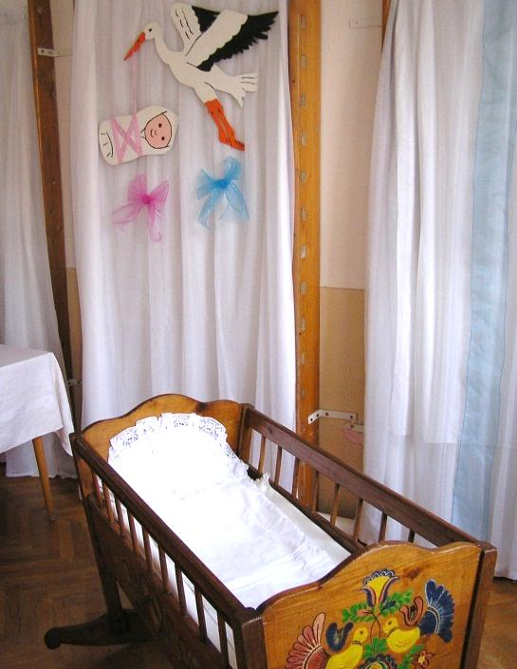První konanou akcí Kulturní komise Obecního úřadu bylo v letošním roce Vítání občánků. Pozváno bylo dvanáct maminek, akce se však zúčastnilo pouze devět z nich. Prvního února se tedy sešly v místní základní škole   
a společně s nejbližšími příbuznými, panem starostou a členy Kulturní komise "oficiálně" uvítaly děti na svět. Nově narozenými občany Měrovic jsou: Tereza Kubíková, Zdeněk Žilka, Adrian Mišalko, Natálie Miková, Darina Ondičová, Aleš Červeňák, Viktorie Červeňáková, Milan Sendrei   
a Martina Husárová. Miminka dostaly drobné upomínkové dárky.

Další akcí, kterou komise pořádala, byl Mezinárodní den žen. Dne 8. 3. 2012 se v 16:00 hodin v místním hostinci sešly ženy a dívky z naší obce. Po uvítání starostou obce, předání květin a poslechu básniček od žáků zdejší základní školy následovala volná zábava, při níž hrál na klávesy   
a zpíval p. Přikryl. Posezení bylo ukončeno okolo deváté hodiny večerní. Fotografie z této akce jsou na Obecním úřadě – zde si je mohou zájemci vybrat a objednat.

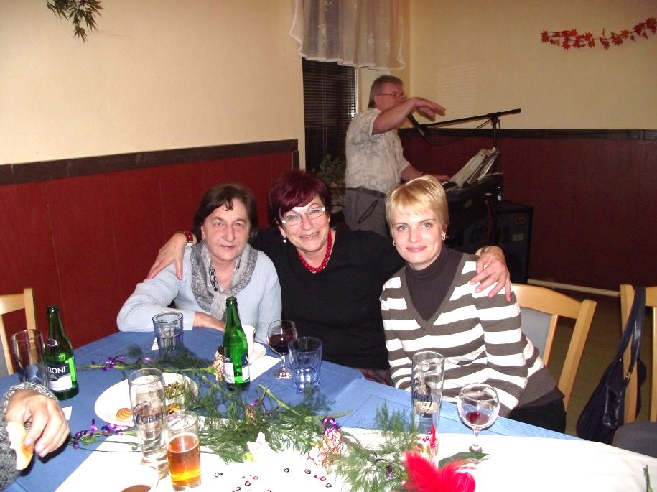Nyní se bude Kulturní komise připravovat na výlet s dětmi, který má proběhnout během května. Kdy přesně, to bude záležet na počasí. Informace se však k zájemcům dostanou včas. Druhou pořádanou akcí by měl být Den dětí, který se má konat v sobotu, 2. června 2012. Tak jako v minulém roce, akce bude probíhat na hřišti a jako téma je prozatím plánován „Den dětí ve šmoulí vesnici.“

*Lenka Hošková*

**!POZVÁNKA!**

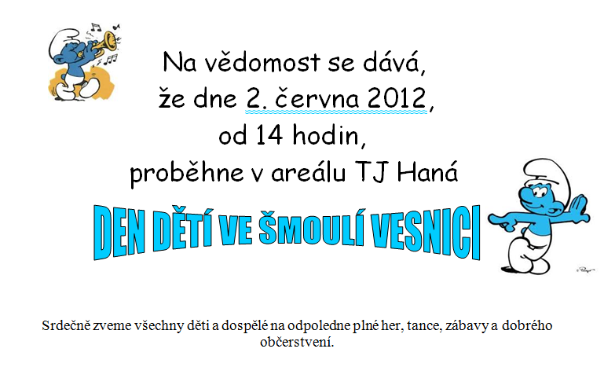

**Z historie naší obce**

**KONEC II. SVĚTOVÉ VÁLKY V MĚROVICÍCH NAD HANOU**

Ku příležitosti každoročních oslav a vzpomínek na konec II. Světové války (dne 8. května 1945) Vám předávám příběh objevený p. Navrátilem a sepsaný tak, jak průběh války v Měrovicích viděl pan rada Klepek, který byl v té době zdejším farářem.

**Výpis z farní kroniky obce Měrovice nad Hanou**

**26. duben 1945** – po dobytí Brna bylo čím dál víc slyšet hukot děl a celá naše dědina žila v úzkostném očekávání věcí příštích. Nezkusili jsme války, věděli jsme o ní pouze z vypravování první světové války, a proto jsme se celkem bezstarostně dívali a pozorovali létající letouny, ať už přátelské, které jsme vítali s radostí, ať už německé, jimž jsme věštili brzký konec.

V Měrovicích bylo již vojsko německé – v Benešově statku   
č. 33, byl tam sehnán dobytek, zabíjen a konzervován.

**29. duben 1945** – Němci odtáhli a s nimi i jejich dělostřelectvo, které z Trávníků střílelo na Mořice a Pavlovice. Odešli spolu s pěchotou směrem ke Kojetínu. Chodili jsme celá ves bez chuti k práci, v napjatém očekávání co a jak bude. Po nebi patrolovala každý den německá   
i anglická letadla, i ruské se mezi nimi tu a tam objevilo. Kéž by už přišli a bylo po tom – svoboda, svoboděnka vzácná. Přišla však ještě zkouška perná   
a krvavá.

**30. duben 1945** – ráno jsem ještě odsloužil mši svatou a do zvuků varhan se mísily detonace a hukot děl. Už byly dobývány Dobromilice, Víceměřice, Prostějov, Klenovice, Tištín už hoří. Odpoledne po 16 hodině jsme stáli se sousedy na ulici   
a pozorovali jasné nebe, z které strany to přijde, zda se nějaké letadlo neobjeví. Tam někde za Němčicemi se pojednou zvedl oblak prachu a kouře – to bombardovali vlakový spoj   
a hned na to viděli jsme dvě čety letadel, jedenáct celkem, jak letí k nám. Rozešli jsme se právě včas. Tak tak jsem zavřel dveře fary a už to začalo. Za minutu zde byla spoušť, jakou Měrovice nezažily. Zasažen byl Hliník, stará škola u kostela a částečně též kostel. Zničeny domy Stavinohů, Hromadův, Dostálův rozdrcen úplně a Navrátilův   
a Benešův. Okna byla rozbita po celé řadě až k Sázelům a na druhé straně po Faconovo. Na hliníku bylo rozbito stavení Josefa Švandy, Trdlicovo,   
A. Káni, Bartošovo, Šťastníkovo, Novákovo, poškozeno stavení Štěpánkovo, Palíškovo a celá řada až po kříž. To už jsme všichni pochopili co je válka a bombardování. V troskách u Dostálů byla nalezena 13 letá Anna Fidrová, v domě u Benešů zraněn Žerava František s paní a dcerou, v blízkosti domu vážně zraněn František Řičica, který zraněním později podlehl. Na hliníku roztrhaly bomby dvě děti Káňovy, osmiletou Irenku   
a čtyřletého Svatopluka. Roztrhána byla také p. Trlicová, těžce zraněn její muž, který zemřel v nemocnici a roztrhán byl také p. Zelinka. Těžce byl zraněn tříletý Jaroslav Bartoš, který rovněž v nemocnici zemřel. Postrašeni, obstarávali jsme si kryty.

**1. květen 1945** – ráno se palba přibližovala a sílila čím dál víc. Jen když trochu palba ustala, vystrčili jsme hlavy ze sklepů, nakrmili kozy a prasata a něco si vzali k jídlu. Jinak nebylo radno vytáhnout nohu ze sklepa. Venku na dědině bylo vojsko německé. U fary stál tank, v průjezdu u Hlavinků kulomet, na verandě pošty kulomet, v zahradě u Navrátilů děla, na Hané děla, u Magů kulomet   
a kdo ví kde ještě. A tak na ten první květen jen tak lehce nezapomeneme. Odpoledne začala kanonáda znova.

**2. květen 1945** – časně ráno začala střelba znova. Nikdy jsme tak nábožně nemodlili růženec jak v té hrůze. V poledne se střelba utišila a ve 12.30 hod. přišli z Horákova dvora první Rusové a Němci ustupovali na Kojetín, aby odtamtud zase stříleli na Měrovice. Stodola Navrátilova, Rozkošného, Vystrčilova a Adamíkova byla Němci zapálena na ústupu.

**3. květen 1945** – kolem třetí hodiny odpoledne jsme se i my podívali na ulici a viděli jsme, že jsou zde Rusi a my že jsme svobodní. Rolnický synek Jan Otáhal předčasně opustil kryt   
a byl zasažen střepinou granátu. Svému zranění podlehl. K večeru přišli do fary první Rusi s koňmi a 3 povozy. Vítali jsme je s radostí. Zásobeni byli dobře. Mimo vajec ničeho nepotřebovali – dobrý likér si donesli z mořické palírny. Stále se ještě střílelo. Bylo slyšet detonace při vyhazování mostů v Kojetíně. Ještě 3. května přišli i naši chlapci – napřed četníci   
a pak naši vojáci.

**4. květen 1945** – ruští vojáci se s námi rozloučili. Odešli jedni, přišli druzí. Rusi a Rumuni. Odpoledne jsme pochovávali oběti bombardování, rakve jim udělali příbuzní sami. V Měrovicích zůstala zatím   
i stáda krav, které s sebou hnala armáda, pásly se na Gervízu. Je vojna a z dědiny se odvážely koně, zabíjely prasnice i vepři, ze slípek tu zbylo jen málo. Smutno bylo ve vesnici – jen to sluko svobody zářilo.

**8. květen 1945** – byl ohlášen mír. Vojáci uspořádali průvod, mohli jsme se radovati i my, že jsme ve zdraví vše přežili.

Ještě 4. června zemřel na následky války J. Horák, který byl zasypán ve Švandově domě. Dne 2. června při odstraňování min zahynuli u kříže u bývalé mlékárny pyrotechnici F. Hutka a J. Klusala z Kojetína.

Takto tedy popsal průběh války v Měrovicích pan rada Klepek.

Vzpomeňte proto v tento den na ty, kteří ztratili svůj život ve válce, a uctěte tak jejich památku.

**PODPLUKOVNÍK BOH. HRUŠÁK**

Byli jsme osloveni p. Jemelkou, který zpracovává památník tzv. 2. sokolského odboje, zda nevíme něco o údajném rodáku z Měrovic, podplukovníku Bohumíru (někdy uváděnému Bohumilu) Hrušákovi. Ale ať jsme pátrali, jak jsme chtěli, nepodařilo se nám nic zjistit. Proto prosíme o pomoc Vás, zda nemáte nějaké informace, že by se zde narodil nebo pobýval.

*B. Hrušák se měl narodit 15. 1. 1893 (někdy uváděné datum 5. 1. 1895) v Měrovicích, bydlel ovšem ve Valašském Meziříčí, Máchova 427. Byl ženatý a měl dvě děti. Byl účastníkem vojenského odboje   
a zatčen 5. 4. 1942 gestapem Zlín pro ukrývání anglického parašutisty Ivana Kolaříka. Zastřelen byl v době stanného práva 30. 5. 1942 v Kounicových kolejích v Brně. Při pátrání po B. Hrušákovi bylo popraveno gestapem celkem osm lidí, což je popsáno také v knize Valašsko-meziříčské starožitnosti od Josefa Kramáře.*

Pokud máte nějaké informace, prosíme, ozvěte se.

*Lenka Hošková*

**Stalo se…**

Dne 29. února 2012 začala po 17. hodině v naší obci hořet garáž jednoho z občanů. Zasahovala JSDH Měrovice nad Hanou, dobrovolní hasiči z Němčic nad Hanou, HZS Kojetín a dobrovolní hasiči   
z Kojetína. Příčinou požáru bylo nejspíš samovznícení auta. Auto i garáž se po hodině podařilo zdárně uhasit.

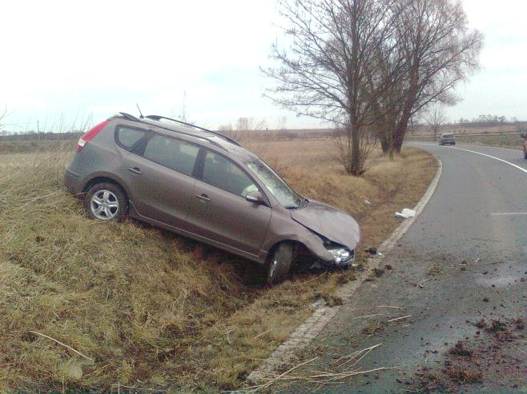

Mezi Měrovicemi a Němčicemi sjelo z cesty osobní vozidlo a skončilo v příkopu, když přeletělo přes střechu a zůstalo na kolech. Řidič osobního automobilu je již v pořádku, ale automobil je zničený, jak lze vidět na fotografii. Příčinou této nehody byla chyba řidiče.

**SVOZ NEBEZPEČNÉHO ODPADU**

V sobotu 31. března 2012 od 8.00 do 8.30 proběl u Obecního úřadu svoz nebezpečného odpadu.

Do nebezpečného odpadu patří: oleje, ředidla, barvy, chemikálie, akumulátory, zářivky, výbojky, televizory, monitory, počítače, tiskárny   
a ledničky.

**HOŘÍCÍ STRÁNĚ**

Dne 18. března a 24. března vyjížděli hasiči z Měrovic i okolních sborů k požárům způsobeným neopatrností lidí. První víkend hořela stráň u řeky Hané a další víkend hráz směrem na Kojetín. Požáry nezpůsobily žádné škody a viník není prozatím známý.

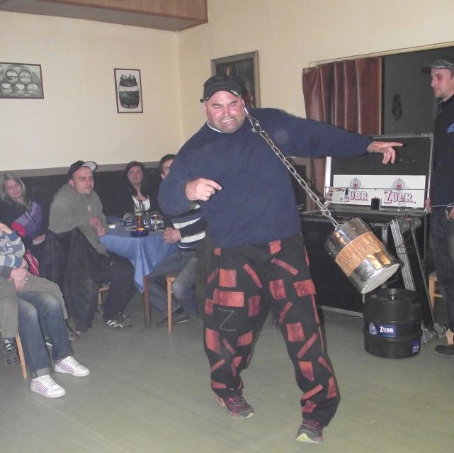**ŽELEZNÝ ZEKON V MĚROVICÍCH**

Dne 29. března vystoupil v místní hospodě známý Valašský silák Zdeněk Knedla, alias Železný Zekon. Vytvořil řadu světových rekordů v mnoha silových disciplínách, např. roztáhl vlastní silou tunový kamion, nechal se přejet 15 osobními auty přes nechráněný hrudník, udržel ve svých rukou dvě od sebe startující letadla, utáhl v zubech TATRU Karla Lopraise (12 t)   
a odtlačil ji oštěpem zapíchnutým do krku. Na svých uších tahá osobní automobily a přítomné diváky, jak tomu bylo i u nás. Z dalších kousků ukázal ohnutí oštěpu krkem, polykání žiletek, trhání lana, točení ženy na hlavě a jiné. Celou hospodu bavil humornými historkami ze svých vystoupení i ze života. Hodinový program uběhl velmi rychle a všem zúčastněným se posezení se Zekonem líbilo.

*Lenka Hošková*

**Obecní knihovna**

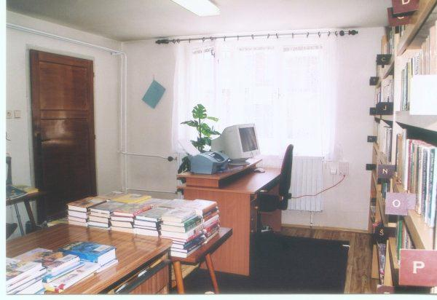Místní knihovna je organizační složkou obce a zajišťuje knihovní služby v rámci systému regionální knihovny Kojetín. Vypůjčit si můžete nejen romány, kriminálky, ale také encyklopedie, kuchařky, časopisy nebo životopisy slavných osobností. Bohatý výběr nabízí knihovna i pro mládež   
a ty nejmenší. Knihovní fond se každým rokem rozrůstá nákupem nových knih, které jsou pořizovány z prostředků poskytovaných obcí. Knihovna je také vybavena dvěma počítači a tiskárnou, s možností přístupu na internet ve výpůjčních hodinách knihovny.

**KNIHOVNA V ČÍSLECH**

V roce 2011 se do knihovny:

* přihlásilo 44 čtenářů, z toho 20 dětí ve věku do 15 let,
* celkem přišlo do knihovny 835 návštěvníků,
* vypůjčilo si 7 376 knih a časopisů,
* internet využilo 254 návštěvníků.

Výpůjční doba knihovny je každý pátek od 15:30 do 17:30 hodin.

*Hana Galetková*

**Základní škola a Mateřská škola Měrovice nad Hanou**

Tak jsme se konečně dočkali a opustila nás paní Zima. Jaro je zpravidla obdobím příjemných změn, i my plánujeme změny a už se na ně těšíme!

Čeká nás poslední čtvrtletí školního roku, které je náročné nejen pro děti, když sluníčko láká mnohem více k hrám než k přípravě do školy, ale také pro jejich učitele, kteří musí být mnohem vytrvalejší ve svém snažení, aby děti u učení udrželi až do závěru školního roku.

Věříme, že se nám i letos podaří zdárně zvládnout závěrečné období školního roku a zároveň doufáme, že děti za jejich úsilí odměníme nejen plánovanými akcemi ke Dni dětí, ale především uspořádáním školy v přírodě v Hostýnských vrších, kam bychom s dětmi rádi vyrazili. Je tedy jen na rodičích, zda dětem tento krásný zážitek dopřejí a my držíme palce, aby to letos dobře dopadlo!

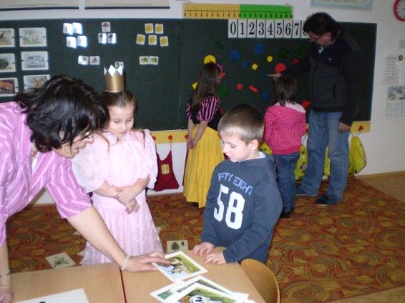**Co se dělo ve škole a školce?**

***Přivítali jsme budoucí prvňáčky!***

Dne 9. 2. 2012 proběhl zápis k základnímu vzdělávání. Budoucí prvňáčky přivítaly tři veselé princezničky, které je provedly školou i zápisem. Čekání si děti zpříjemnily hrami   
v tělocvičně a za odměnu si odnesly spoustu dárečků   
a sladkých odměn. Do první třídy v září nastoupí 8 nových žáčků, rodiče některých dětí využily možnosti odkladu školní docházky a děti tak nastoupí do školy o rok později.

Děkujeme všem rodičům, kteří se rozhodli pro zápis dětí v naší škole.

## *Karneval v mateřské škole a ve školní družině*

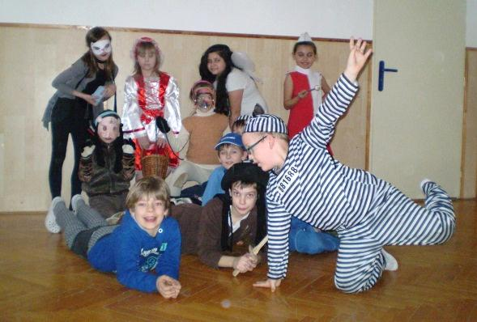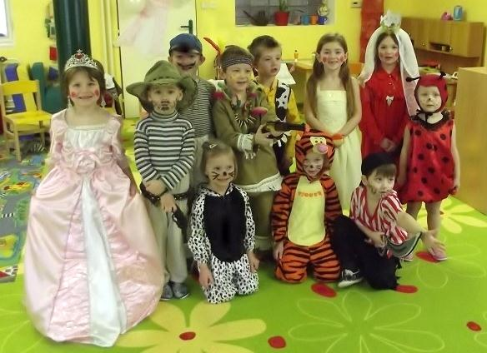Období masopustu předcházel v mateřské škole dětský karneval, na který rodiče svým dětem připravily krásné masky.  Celé dopoledne probíhalo v dovádivé   
a radostné atmosféře. Děti si zatančily   
i zasoutěžily, domů si odnesly sladkou odměnu   
a krásně barevné balónky.

Také ve školní družině se děti vydováděly při přípravě karnevalu a hlavně při soutěžích a tanečcích, které byly o to veselejší, že se na parketu sešly pohádkové bytosti, piráti, opraváři a dokonce i uprchlí trestanci!**Co je u nás nového?**

Ve spolupráci s Obcí Měrovice nad Hanou byly zahájeny práce na zahradě mateřské školy, kde bude v průběhu jara vytvořeno nové dětské hřiště. Děti z mateřské školy se tak mohou těšit na nové houpačky a multifunkční skluzavku s průlezkami a lozícími stěnami.

## C:\Users\pc\AppData\Local\Microsoft\Windows\Temporary Internet Files\Content.IE5\EW53MG33\MC900234146[1].wmf**Starý papír nepatří do kontejneru, starý papír patří do školy!**

Již tradičně plánujeme **v květnu** sběr starého papíru! Pokud vám starý papír doma překáží, můžete ho přinést do školy již nyní. Získané finanční prostředky budou využity ve prospěch dětí (vybavení školy a školní družiny, odměny pro děti, akce školy).

## Všem zúčastněným předem děkujeme za podporu školy!

*Mgr. Dita Červenková*

**Zveme vás..**



**SDH Měrovice nad Hanou**

Sbor dobrovolných hasičů v uplynulých měsících téměř každý pátek pořádal brigády na hasičárně, na kterých se kontroloval stav hadic, strojů, proudnic, aut a ostatní hasičské techniky. Plánovala se také první jarní akce, kterou budou hasiči pořádat 28. dubna a to je Pálení čarodějnic.

SDH Měrovice nad Hanou pořádá pro děti i dospělé dne 28. dubna 2012 od 17:00 hodin

**PÁLENÍ ČARODĚJNIC.**

Přileťte se pobavit a začarovat. Pro všechny je připraven program, občerstvení a večer zábava.

**Těšíme se na vás!**

 

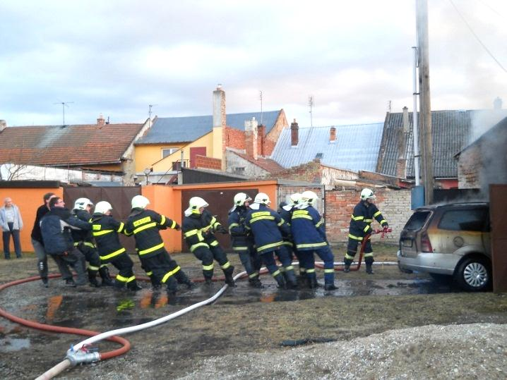V lednu 2012 se konala Výroční valná hromada, na které byl zrekapitulován uplynulý rok panem R. Wildungem a paní L. Bařinovou. Vystoupil i starosta obce pan L. Bařina, předseda TJ Haná Měrovice pan J. Ježek a několik pozvaných hostů. Na schůzi byl volen nový výbor sboru, který byl jednomyslně odhlasován. Byli také přijati dva noví členové. Po ukončení oficiální části pokračovala Výroční valná hromada hostinou a neformální besedou.

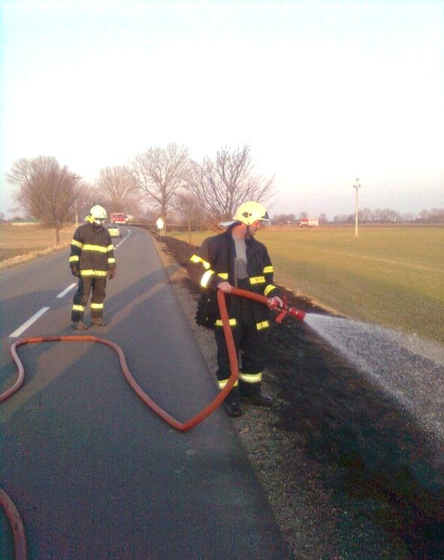První akcí, které se zúčastnil hasičský sbor Měrovice nad Hanou byla hořící garáž v obci. Dostavili se na místo samozřejmě první, jako další zasahovaly sbory z Němčic nad Hanou a Kojetína. Aby bylo možné dostat se k ohnisku požáru, byly použity i dýchací přístroje. Příčinou požáru bylo samovznícení auta. Garáž i auto se podařilo po hodině uhasit.

Členové hasičského sboru se účastnili v zimních měsících školení, jedním z nich bylo školení řidičů a dalším prodloužení osvědčení strojnického průkazu S16 na požární stanici v Hranicích.

Sbor se také účastnil kácení stromů pro obec na hřbitově, v koutě a u nádraží.

Další požár, ke kterému vyjížděli členové hasičského sboru, se stal 18. března. Po příjezdu na místo události bylo zjištěno, že se jedná o požár travního porostu okolo vozovky z Měrovic směrem na Vrchoslavice   
o rozloze asi 500 metrů. Stejně tak vyjížděli i v sobotu, 24. března, kdy hořel travní porost na hrázi z Měrovic směrem na Kojetín.

Při této příležitosti hasiči upozorňují občany na ZÁKAZ VYPALOVÁNÍ TRÁVY. V zákoně je také nově uvedeno, že každý, kdo chce pálit, musí ohlásit pálení nebo vyplnit formulář pro ohlašování pálení, který je k dispozici na stránkách: [www.hzsol.cz](http://www.hzsol.cz). Pokud takto neučiníte a vyjedou hasiči s tím, že jim někdo nahlásil, že hoří, budete muset výjezd zaplatit z vlastních zdrojů.

V příštích měsících bude sbor připravovat akci pro děti - „hasičský dětský den“. Tato akce by měla proběhnout v sobotu, 30. června. Bližší informace se dozvíte později.

*Lenka Hošková*

**Myslivecké sdružení Měrovice nad Hanou**

Myslivecké sdružení v měsíci únoru pořádalo Výroční členskou schůzi. O činnosti   
v uplynulém roce promluvil hospodář sdružení p. Hošek a předseda sdružení p. Horák. Také vystoupil starosta obce a zástupce hasičského sboru. Na schůzi byli oficiálně přijati a slavnostně pasováni čtyři noví členové sdružení. Po ukončení schůze následovala volná zábava.

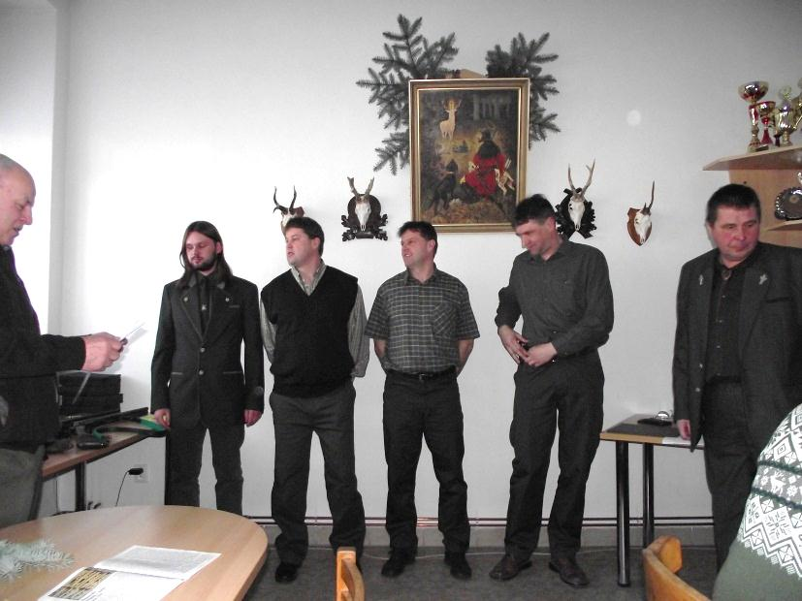V zimních měsících se myslivci starali o zvěř v honitbě obce, pravidelně ji krmili a zásobovali solí. Také proběhla brigáda sčítání zvěře, které se účastnila většina členů.

Co se týče povinností členů, má každý z nich po zimním období přidělený zásyp, který má za úkol vyčistit od zbytků krmení a vydezinfikovat vápnem. Také bylo v měsíci březnu do honitby Měrovic vypuštěno 80 bažantích slepic.

Někteří členové v tomto období navštěvují chovatelské přehlídky trofejové zvěře v sousedních okresech a prezentují tak Měrovický myslivecký spolek.

Na léto plánuje Myslivecké sdružení uspořádat akci pro občany Měrovic, a to Zvěřinové hody. Tato akce by měla proběhnout v sobotu,   
14. července 2012. Tak jako v loňském roce budou Zvěřinové hody probíhat na hasičárně, s tím, že se využijí i prostory za budovou hasičské zbrojnice pro venkovní posezení a poslech hudby. Bude možnost zakoupit si výrobky ze srnčího masa a z divočáka. Bližší informace se dozvíte během dalších měsíců.

*Lenka Hošková*

**TJ Haná Měrovice nad Hanou**

I u tohoto spolku proběhla v zimních měsících řádná Valná hromada. Činnost spolku byla zrekapitulována jejím předsedou p. Ježkem a hospodářská činnost hospodářkou spolku   
p. Achbergerovou. Slova se ujal i starosta obce a zástupkyně sboru dobrovolných hasičů. V průběhu schůze byl volen nový výbor, který zůstává téměř ve stejném složení jako doposud.

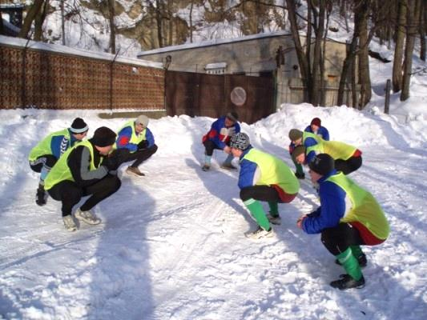V rámci přípravy na nadcházející sezónu mají hráči za sebou již nějaké odehrané zápasy. V průběhu měsíce března hráli tzv. přátelské zápasy, tj. takové zápasy, jejichž výsledky se nepočítají do průběžného hodnocení. Hráli se Sokolem Chválkovice, se kterým vyhráli 3:0 a se Sokolem Rataje, s nímž vyhráli 2:1. Za tyto dobré výsledky může jistě i soustředění, na němž byli v měsíci únoru v Ludvíkově a pravidelné páteční tréninky.

Poslední týden v březnu začala hráčům již „opravdová“ sezóna, tak uvidíme, jak se jim povede. Zápas s Brodkem u Přerova nedopadl pro naše mužstvo tak, jak by si přáli. Prohráli 1:0, ale není všem dnům konec!

TJ Haná Měrovice plánuje uspořádat Memoriál Josefa Dostála. Tento fotbalový turnaj se však výjimečně nekoná první sobotu v červenci, ale již 23. června! Informace budou upřesněny v příštích měsících.

*Lenka Hošková*

**Cestopisy paní Hejtmánkové**

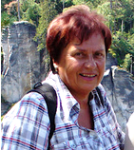

Paní Svatava Hejtmánková cestuje ve svém volném čase, dalo by se říct, po celém světě. Prostřednictvím jejích cest Vám přinášíme příběhy ze životů jiných národů a zemí. Nahlédněte tak s námi do krajů, kde je chudoba vyšší, než si vůbec umíme představit, kde život není žádný „med“ nebo naopak do míst krásných, ze kterých sálá pohoda a klid. V každém dalším čísle bude popsána jedna ze zemí, kterou paní Hejtmánková navštívila. Dnes je to Jihoafrická republika.

Své příběhy popisuje také na: <http://www.bodyso.blogspot.com/>.

**Jihoafrická republika – země mnoha barev**

Odlétali jsme z Vídně přes Frankfurt nad/M. Let byl klidný, obdrželi jsme balíček s ponožkami, klapkami na oči, zubním kartáčkem s pastou, dekou a sluchátky na uši pro poslech televize nebo hudby. Na letišti v Johanesburgu nás čekal průvodce Milan, původem ze Slovenska, nyní již 40 let Jihoafričan. Po přivítání nasedáme do připraveného autobusu a ihned podnikáme projížďku po Johanesburgu. Je jediným městem Afriky, které se může pochlubit opravdovými mrakodrapy a jeho „skyline“ je vidět z dálky. Bohužel jsou však většinou opuštěné, vybydlené, s vytlučenými okny. Většina života se odehrává na ulicích, kde je špína   
a nepořádek. Johannesburg doplatil na ukončení apartheidu, kdy se stal cílem mnoha tisíců černochů, kteří zde dřív žít nemohli, což mělo za následek kumulaci různých živlů, které donutily většinu firem a společností se z centra odstěhovat. Přesto je zde i několik malebných čtvrtí v předměstí, např. „SOWETO“, kde žije asi   
2 miliony lidí v nádherných vilách i slepovaných chatrčích. V době apartheidu to byla tzv. „noclehárna pro černé obyvatelstvo“, které se nesmělo pohybovat dále než 30 km v průměru kolem bydliště.

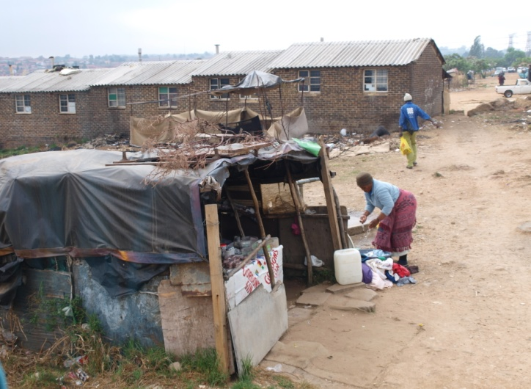Navštívili jsme Mandelovo muzeum, kde nám Milan velice zaníceně přiblížil život Nelsona Mandely. Demontáž apartheidu zahájil prezident De Klerk   
v r. 1990, který propustil z doživotního žaláře Nelsona Mandelu. Mandelu lid považuje málem za anděla za to, že se po propuštění z vězení svým nepřátelům nemstil, ale hlásal, že odplata nemá být pomstou a omilostnil ty, co vraždili z politických důvodů. Nastává čas ubytování v hotelu v areálu Gold Reef City, které navozuje atmosféru zlatokopeckých dob.

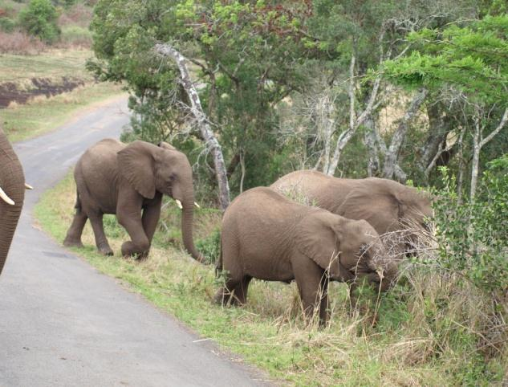Další den navštěvujeme hlavní město JAR, Pretorii. Chloubou Pretorie jsou stromy jaccarandy se svými fialovými květy, kterých je ve městě 70 000. Lemují všechny ulice a celé město vypadá jako fialové. Budova parlamentu postavená francouzskými architekty do širokého oblouku stojí na kopci nad městem uprostřed pěstěných zahrad. Navštěvujeme nejsvětější místo všech Afričanů „Voortrekker Monument“, památník, který je symbolem vítězství několika desítek Búrů bránících se proti ohromné převaze 10 000 Zuluů. Z Pretorie projíždíme Dračími horami s vyhlídkami na množství vodopádů a navštěvujeme třetí největší kaňon na světě - Blyder River Canyon, který se táhne v délce 26 km a padá do hloubky 800 m. Žasneme při pohledu na Three Rondavels, tři skalní kužely vypínající se z hlubin kaňonu. Další zastávkou je „God’s Windows“ (Boží okno), skalní bod ve výšce 1829 m, odkud je skutečně božský rozhled do nekonečné roviny.

Nocujeme v blízkosti Krugerova parku a ráno hned v 5 hod. odjíždíme jeepy na celodenní safari. Zde v parku žije 15000 buvolů, 8000 slonů, 2000 lvů, 1500 nosorožců a přes 1000 leopardů. Krajina kolem cesty se vlní a svahy s balvany vypadají jak z filmů o lvici Else. Rangeři se domlouvají vysílačkami, kde se co vyskytuje a kde je co k vidění. Nadjíždíme stádu slonů a dostáváme zprávu, že lev napadl zebru a žere ji. Okamžitě vyrážíme na místo, ale bohužel, než jsme přijeli, lev se nažral, zalehl a vidíme jen, jak občas pohne ocasem.

Další den nás čeká přejezd přes Svazijské království. Na hranicích dostáváme razítko do pasů a všímáme si automatů na kondomy, kterými si každý může posloužit zdarma. Celou cestu Svazijskem jsme jeli opravdu překrásnou hornatou krajinou, která je spíše travnatá a všude jsou rozesety ohromné šedé balvany jako stáda obrovských slonů. Podél cesty jsme viděli slamy a život místních lidí včetně nahých a bosých dětí a černošských žen, prodávajících suvenýry nebo ananasy. Lidé zde umírají mladí na AIDS, tuberkulózu a epidemie. V čele království stojí 41letý král, který má 15 manželek. Každý rok panování si může vybrat jednu manželku. Pozemky zde vlastní pouze bílý a černoši žijí v neuvěřitelné bídě. Po průjezdu Svazijskem přijíždíme na romantické ubytování v „Bushland Game Lodge“ uprostřed přírody. Turistické chatičky, dřevěné chodníky a lavičky stojí na kůlech více než metr nad zemí a pod nimi se prochází zvířata. Každý srub má terasu, odkud s kávou v ruce můžeme brzy ráno a večer sledovat, jak impaly a zebry chodí pít. Jen musíme dávat pozor na opice, které kdykoliv objeví např. nedovřené okno od koupelny, vlezou dovnitř, prohrabou zavazadla a co je k snědku je jejich. Přesně to se stalo našemu průvodci, který nás před nimi varoval. Čeká nás opět safari v parku Hluhluwe Game Reserve, který byl založen již v roce 1897 a co do množství zvěře patří k nejlepším. Opět fotoaparáty cvakají na stádo pakůňů, dovádějících   
u napajedel, slonů, nosorožců a dalších zvířat. Jsme pozvaní do zulské vesnice, kde nám místní předvádí život ve vesnici a nabízí kvašené zulské pivo odporného vzhledu a zápachu, neurčité kalné barvy, jehož ochutnávka byla povinná. Fotíme se s místním šamanem. Pozorujeme, že černošské ženy mají vystrčený zadeček. Je to proto, že děti nosí na zádech v nůších, kočárky nemají.

Příroda je v JAR opravdu neuvěřitelná. Pozorujeme krokodýly, kteří vypadají jak hromada balvanů   
a jen občas otevřou obrovskou tlamu. Po rozbouřeném moři vyjíždíme pozorovat tuleně, v botanické zahradě jsou k vidění úžasné protey, jejichž květ má přes 20 cm průměr, cykasy, které existovaly už za dob dinosaurů, strom „Baobab“, který se dožívá 1000 let, úžasné palmy všech tvarů a dalších 20 000 druhů rostlin. Fotíme západ slunce z hory Signál, kdy se nebe zabarví takovými barvami, jaké jsme ještě neviděli. Od nejsvětlejších odstínů zářivě žluté barvy na západě přes všechny odstíny červené až po tmavě fialovou přecházející v černou na východě.

Jízdu po JAR autobusem ukončujeme v Durbanu, přímořském městě u Indického oceánu. Fotíme rozbouřený oceán se surfaři, procházíme se po luxusní promenádě Zlatá míle, která žije nočním životem, jen se nám nedoporučuje vycházka do města. Dokonce policista nás upozorňuje, že máme schovat fotoaparáty.

Milan nám také dost objasnil život v JAR. Za apartheidu měli černoši v průměru 8-14 dětí. Rodiče neměli vzdělání a nesměli studovat, ani když měli peníze. Za posledních 20 let, po skončení apartheidu, je průměr   
3-4 děti. Rodiče si uvědomují, co stojí výchova dítěte, když chtějí, aby mohly studovat. Vysoké školy jsou drahé, ale banky poskytují na studium od druhého ročníku půjčky na dobu 20 let, nebo pokud se student u nějaké firmy zaváže, že zde bude pracovat 10 let, obdrží stipendium. Státu patří železnice, cesty a národní parky. Ostatní je všechno privátní. Do důchodu se odchází v 65 letech, ženy v 55. Za apartheidu byla rozvinutá zdravotní péče a nemocnice na úrovni. Milan, i když je důchodce, si platí zdravotní pojištění ve výši   
1300 Randů měsíčně (Rand=2.50 Kč). Přesto, když byl Milan v nemocnici na operaci, za tři dny pobytu zaplatil 60 000 Rand. Nemocnice je vlastně dražší než pětihvězdičkový hotel. I když je lékařská péče na vysoké úrovni, ve státní nemocnici se čeká na operaci dlouhou dobu. Jaké jsou průměrné platy, je těžké říct, jelikož u každé firmy je to jiné. Černoši jsou např. výborní lékaři a právníci, ale nejsou inženýři a nemají technický talent. Např. nikdo neudělal zkoušky na pilota.

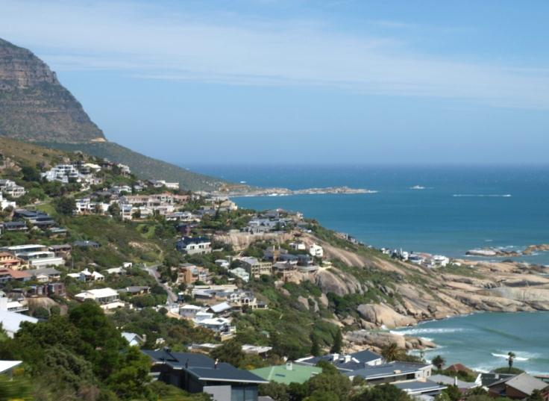Ráno odlétáme z Durbanu do Kapského Města. Jen málokteré město na světě se může pochlubit tak impozantní přírodní scenérii a polohou jako právě Kapské Město. Rozkládá se mezi tisíc metrů vysokými horami, které se tyčí přímo od moře nad město u úpatí Stolové hory s Ďáblovým vrchem a Lví hlavou   
a Atlantským oceánem. Rozhodně se nedá popsat pár řádky. Jsou zde nádherné čtvrti, které kontrastují   
s chudými částmi, světoznámé jsou mys Dobré naděje   
a Stolová hora.

Všude je nádherná flóra. Ze Stolové hory, na kterou je možno se dopravit lanovkou, je nádherný   
a fascinující pohled na Indický oceán a Atlantik. Jižní Afrika je také proslulá výrobou kvalitního vína a přímo ve městě jsou úžasné farmy s vinicemi, kde nás také čeká několik návštěv a ochutnávek výborného vína. Na rozloučenou s JAR nás Milan zve na ochutnávku vína v nejstarší vinici ve městě-Groot Constantia, založenou v r. 1685, kde si objednával víno i Napoleon a dosud objednává anglická královna.

V příštím čísle se můžete těšit na **INDII**.

**Ze života Římskokatolické farnosti**

**PAPEŽ JAN PAVEL II. V MĚROVICÍCH N/H.**

Na první pohled titulek vypovídá, že se jedná o chybu, ale není tomu tak. Od 8. - 15. 3. byl v kostele sv. Bartoloměje   
v Měrovicích n/H. vystaven relikviář s ostatky bl. papeže Jana Pavla II. Relikviář je náboženský předmět - zpravidla je uměleckým dílem, v kterém se nachází schránka, v které je uložena částečka těla – zpravidla kost – nějakého světce.   
V případě ostatků Jana Pavla II. to byla kapka krve. Věřící mohli tímto způsobem se těšit v kostele z této zvláštní přítomnosti blahoslaveného papeže po celý týden. To znamená, lidé mohli prosit o pomoc tohoto velkého papeže, ve svých nejrůznějších neřešitelných záležitostech.

Papež Jan Pavel II. zemřel 2. 4. v roce 2005. Je tomu již 7 let od jeho smrti.   
V loňském roce byl tento papež 1. května slavnostně blahořečen, což je jakýsi předstupeň jeho svatořečení. Stalo se tak na základě prokázaného a důkladně prošetřeného zázračného uzdravení. Církev stanovila den jeho připomínky na 22. 10. To je den, kdy v roce 1978 slavnostně převzal úřad stát v čele a vést římskokatolickou církev na celém světě. Přívlastek svatý dostává křesťan, který žil svou víru v heroickém stupni   
a zaslouží si veřejnou celosvětovou úctu. Světec se stává zvláštním přímluvcem pro všechny, kteří věří, že dosáhl věčné blaženosti a má moc nám, kteří žijeme na zemi, pomáhat.

Dobře si pamatuji na chvíli, kdy pp. Jan Pavel II vydechl naposled – bylo to 2. 4. 2005 ve 21:37 hod. Je dobré si připomenout některé data z jeho života. Svatý otec zemřel ve Vatikáně ve svém soukromém apartmá po 26 letech, 5 měsících a 17 dnech svého pontifikátu. Stal se jednou z nejvýraznějších osobností 20. a počátku   
21. století. Během svého pontifikátu urazil na cestách 1 247 613 kilometrů a navštívil 129 zemí, udělil 1 160 generálních audiencí, jichž se zúčastnilo 17 milionů lidí, při více než tisícovce audiencí jednal s 1 590 hlavami států. Pohřeb se konal 8. 4. v 10 hod.   
v bazilice sv. Petra. Pohřební obřady koncelebrovalo   
157 kardinálů za přítomnosti 700 arcibiskupů a biskupů a tří tisíc kněží. Do Říma přijelo   
169 zahraničních delegací:   
10 vládců, 59 hlav států   
a 17 premiérů; 23 delegací pravoslavných církví   
a východních církví; 8 delegací západních církví a církevních komunit; 3 delegace mezinárodních křesťanských organizací; několik delegací   
a představitelů židovství;   
17 delegací nekřesťanských náboženství a organizací pro mezináboženský dialog.   
Od 2. - 8. 4. přijely do Říma tři miliony poutníků. V době největšího množství poutníků měřil zástup před bazilikou sv. Petra pět kilometrů.

Neměli bychom zapomenouti, kdy bl. pp. Jan Pavel II, navštívil naši vlast. Bylo to hned v roce 1990 – kdy jsme se těšili ze získané svobody, ale také v roce 1995   
a 1997.

Možná už jsme zapomněli, ale věřte, že tento papež na nás nezapomíná, těší se z Pravdy i Lásky, ke které nás vedl a svědčí o ní i po své smrti. Nic není v našem životě důležitějšího než nepřestat věřit, že láska ani pravda se nedá umlčet.

*P. Pavel Ryšavý*

**Kam za kulturou…**

Duben 2012

**DVACET ROČNÍKŮ DIVADELNÍHO KOJETÍNA**

fotografie, plakáty, pozvánky, kuriozity, časopisy...

Výstava otevřena od 14. března 2012 do   
18. května 2012

Galerie VIC Kojetín

Otevřeno: po - pá 9 - 11 a 12 - 17 hodin

so, ne po telefonické dohodě 774 001 403

**ZUMBA PÁRTY**

sobota 14. dubna 2012 - 16.00 hodin

Gabriela Matoušková, Gabriela Jeckelová   
a speciální hosté: Julio Toledo (Cuba) a Jan Halíř

Program plný zábavy, tance a energetické latino hudby + taneční vystoupení a doprovodný program - barmanská show a tombola

Sokolovna Kojetín, vstup: 170 Kč, v předprodeji: 150 Kč

Zájezdní vystoupení divadelního souboru Hanácká scéna MěKS Kojetín

Marc Camoletti: **MODRÉ Z NEBE**

pátek 20. dubna 2012 - 19.00 hodin

Kulturní dům Polkovice

**SUPREME DANCE BATTLE**

INTERNATIONAL 2012 KOJETÍN

21. dubna 2012 - 11 hodin

Top bboys Czech republic! Dancers - Czech Republic, Russia, Germany, Slovakia, Poland, France, Marocco, Battle -1vs1, SysTeme NérveuX (Crew - Marocco), Neo) a mnoho dalších

Sokolovna Kojetín

**SOUTĚŽE PRO DĚTI A MLÁDEŽ**

27. duben Pálení čarodějnic nebo branný závod  
Mořice

**PÁLENÍ ČARODĚJNIC**

28. duben, od 17:00 hodin

SDH Měrovice

Měrovice nad Hanou, místní hřiště

SETKÁNÍ PĚVECKÝCH SOUBORŮ KOJETÍN

**"S PÍSNIČKOU SE MLÁDNE"**

sobota 28. dubna 2012

Sokolovna Kojetín

Květen 2012

**VÝLET S DĚTMI**

Pořádá Kulturní komise OÚ

Květen 2012, Měrovice nad Hanou

**HANÁCKÝ DIVADELNÍ MÁJ**

Město Němčice nad Hanou vyhlašuje 26. ročník přehlídky ochotnických divadelních souborů,

28. duben - 5. květen, Němčice nad Hanou.

Travesti skupina Screamers opět v Kojetíně

**TRAVESTI SCREAMERS** - PATNÁCT LET   
V DÁMSKÝCH ŠATECH

pátek 4. května 2012 - 19.30 hodin

Sokolovna Kojetín, vstup: 190, 180 Kč

**ZAHRADNÍ TRHY**

5. května Mořice

ZUŠ Kojetín a MěKS Kojetín zvou na

**JARNÍ KONCERT ZUŠ KOJETÍN**

středa 16. května 2012 - 16 hodin

Sokolovna Kojetín

Jarní koncert pěveckého souboru MěKS Kojetín

**CANTAS**

pátek 18. května 2012 - 18 hodin

Sokolovna Kojetín

**MAJÁLES 2012**

pátek a sobota 18. a 19. května 2012

Potvrzené kapely: Mandrage, Krucipusk, Wohnout, Kurtizány z 25 avenue, Našrot, Plexis, Apple Juice, Dark Gamballe, Hannibal Lecter, Censorshit, Fox Territory, IQ Opice, Barricade…

Areál Střelnice Kojetín

**HASIČSKÉ ZÁVODY**

19. květen, Memoriál V. Novotného

Vrchoslavice

**HRAČKY**

Výstava otevřena od 28. května 2012 do   
31. července 2012

Galerie VIC Kojetín

Otevřeno: po - pá 9 - 11 a 12 - 17 hodin

so, ne po telefonické dohodě 774 001 403

Červen 2012

**VÍTÁNÍ LÉTA**

pátek 1. června 2012 - 17.00 hodin Program: dechový orchestr ZUŠ Kojetín, MŠ Kojetín, Lucky While, Mažoretky Kojetín, hry a soutěže

VIC Kojetín, Masarykovo nám. 8, Kojetín

**DEN DĚTÍ**

Kulturní komise OÚ

14

2. červen, Měrovice nad Hanou, místní hřiště

**REVIVAL FEST**

8. - 9. červen, Mořice

**MORAVSKÉ SETKÁNÍ VETERÁNŮ A DEN LIDOVÝCH ŘEMESEL**

23. červen, Mořice

**MEMORIÁL Josefa Dostála**

TJ Haná Měrovice

23. červen, Měrovice nad Hanou, místní hřiště

**HASIČSKÝ DEN PRO DĚTI**

SDH Měrovice

30. červen, Měrovice nad Hanou

**ROCKOVÝ MLÝN**

29. a 30. červen, Vrchoslavice Zamlýní

více informací na: [http://www.rockovymlyn.eu](http://www.rockovymlyn.eu/)

**Anketa**

Protože vypalování trávy je v posledních dnech poměrně aktuální téma a hasiči vyjíždějí k požárům travního porostu mnohokrát týdně, ptali jsme se místních občanů, co si o tom myslí. Anketní otázka tedy zněla:

1. Co si myslíte o vypalování trávy v jarním období na hrázích a jiných veřejných prostranstvích?

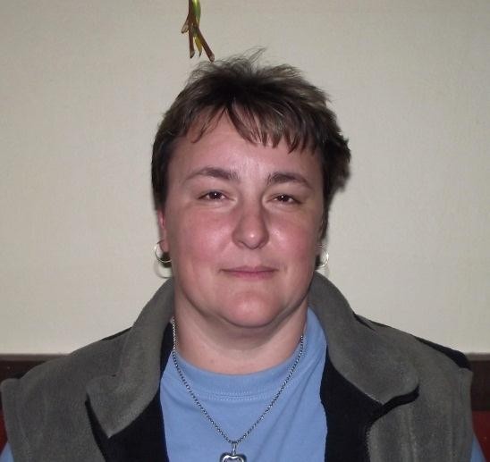 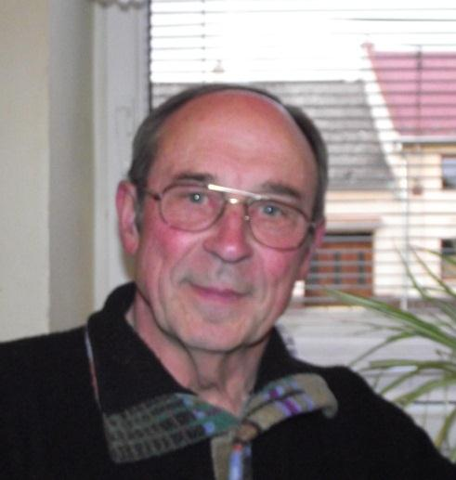

**Pan Alois Navrátil**

„Vypalování trávy odsuzuji. Zemře tak hodně živočichů, kteří jsou v přírodě užiteční, např. hnízdící ptáci. Lidé nedbají zákonům.“

**Paní Květa Fraňková**

„Je to špatné. Tráva by se měla vyhrabávat a ne vypalovat. Zachrání se tak mnoho živých tvorů, kteří by pálením zemřeli.“

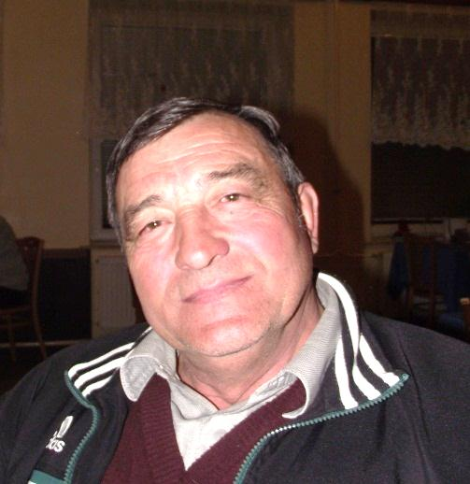 

**Slečna Pavlína Režná**

„Lidé by měli být více opatrní   
a neměli by vypalovat trávu pro pobavení. Hasiče a ostatní záchranné složky to stojí úsilí, čas a nemalé finanční prostředky a může to ohrožovat ostatní na životě.“

**Pan Miloslav Zelinka**

„S vypalováním trávy nesouhlasím. Plošně by se tráva vypalovat neměla.“

*Lenka Hošková*

15

**Vzpomínka**

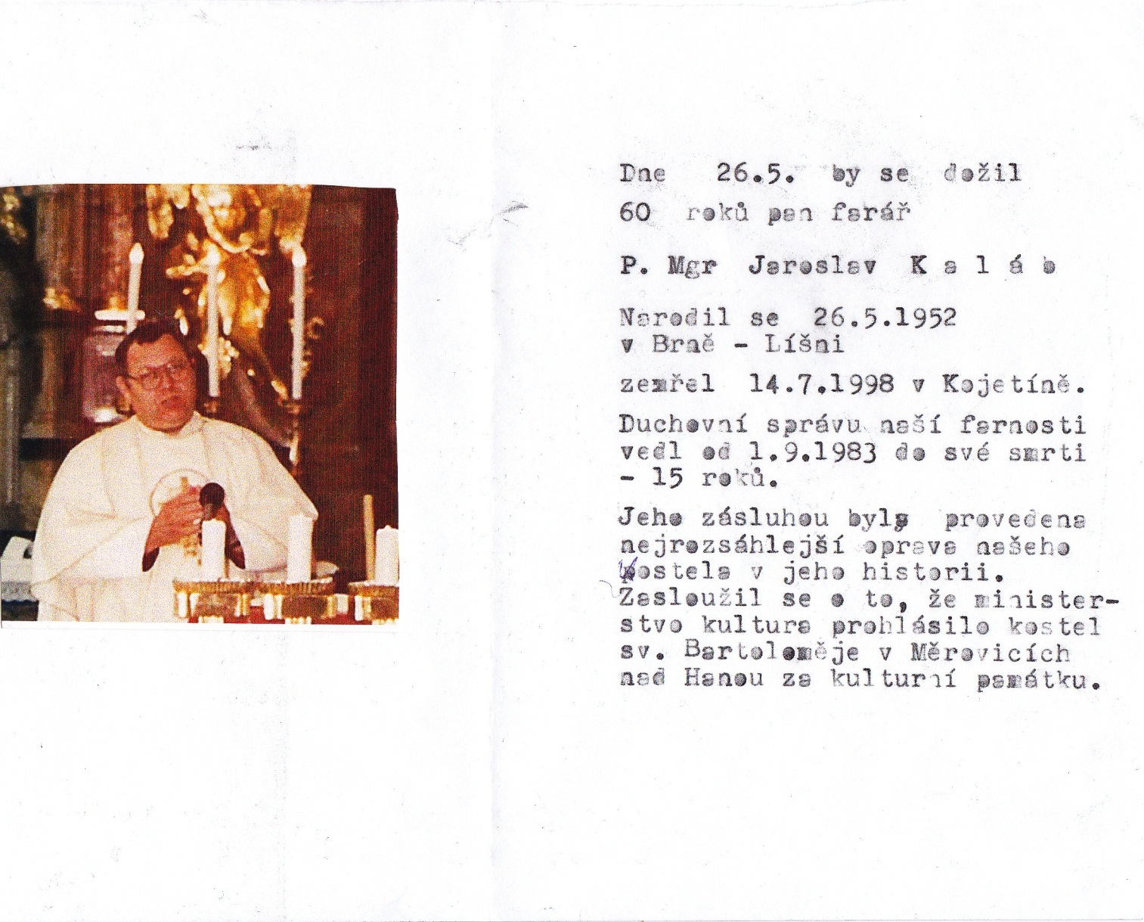

Dne 26. 5. by se dožil 60 roků pan farář

**P. Mgr. Jaroslav K a l á b**

Narodil se 26. 5. 1952 v Brně – Líšni,

zemřel 14. 7. 1998 v Kojetíně.

Duchovní správu naší farnosti vedl od 1. 9. 1983 do své smrti – 15 roků.

Jeho zásluhou byla provedena nejrozsáhlejší oprava našeho kostela v jeho historii. Zasloužil se o to, že ministerstvo kultury prohlásilo kostel sv. Bartoloměje v Měrovicích nad Hanou za kulturní památku.

**Blahopřání**

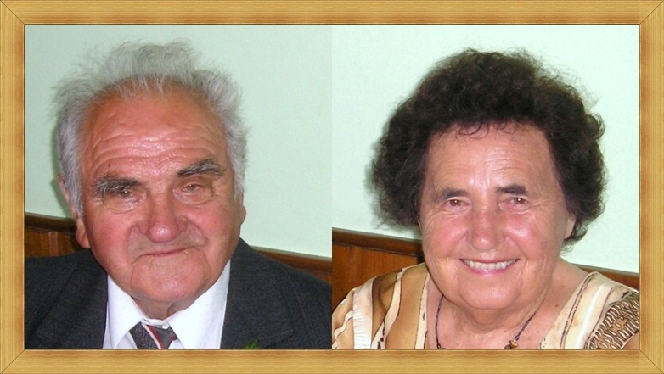

Měsíce a roky plynou a mizí v nenávratnu.

Hezké chvíle jsou naším světlem po celý náš život.

Dne 1. 6. 2012 a 29. 5. 2012 oslaví krásných

**90 let paní Milada Voždová a**

**92 let pan František Vožda**

Do dalších let hodně zdraví, štěstí a rodinné pohody

přeje rodina.

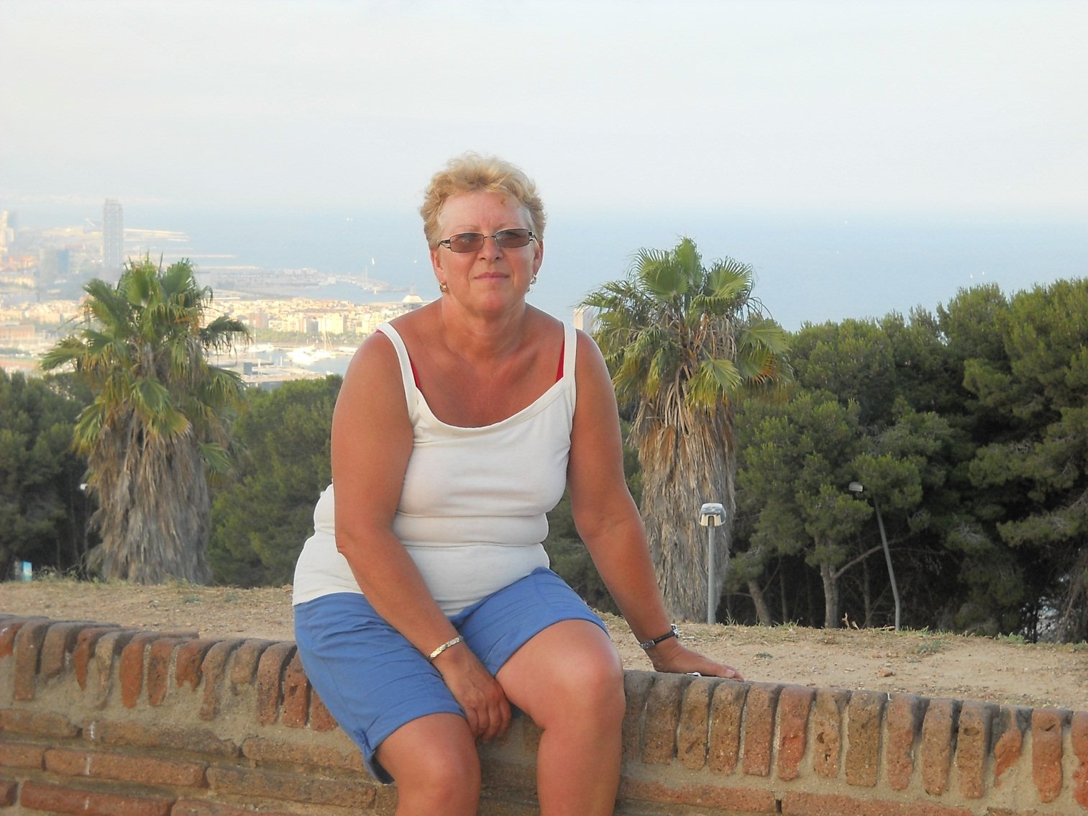

Dne 12. dubna oslaví své narozeniny

**paní Věra Hošková**

Hodně zdraví, pohody, zábavy a slunečných dnů jí přeje rodina.

Máme Tě rádi maminko…

Kdokoliv bude mít zájem zveřejnit přání k narozeninám či k nějaké významné příležitosti, oznámení nebo vzpomínku, volejte na číslo 731 018 937, nebo pište na email: hoskova.lenka@seznam.cz, [starostamerovice@seznam.cz](mailto:starostamerovice@seznam.cz).

Zpravodaj obce Měrovice nad Hanou vychází v nákladu 120 výtisků. Odpovědný redaktor: Bc. Lenka Hošková. Redakční rada: Ladislav Bařina, Bc. Michaela Hrabalová. Vychází jednou za čtvrt roku. Cena: 15 Kč. Grafická úprava: Bc. Lenka Hošková. Tisk: Agentura 5 s.r.o., Horova 1631, Roztoky, 252 63. Neprošlo korekturou. Za podepsané články si zodpovídají autoři sami, uvedené názory nemusí být totožné s názory redakce.